Computer Graphics_Class Assignment3_Report

2019061721 최성훈

1. Requirements implemented
2. Class Assignment1

이전에 Class Assignment1에서 진행한 내용을 그래도 유지했습니다.

1. Bvh file and render

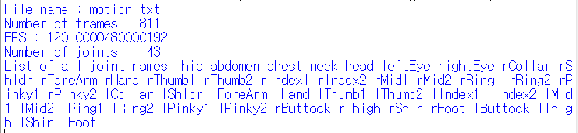

다음과 같이 bvh 파일 또는 bvh 형식의 txt 파일을 drag and drop을 했을 시에는 파일 명과, frame의 수, FPS, joints의 개수, 그리고 모든 joints의 이름들을 출력하도록 하였습니다.

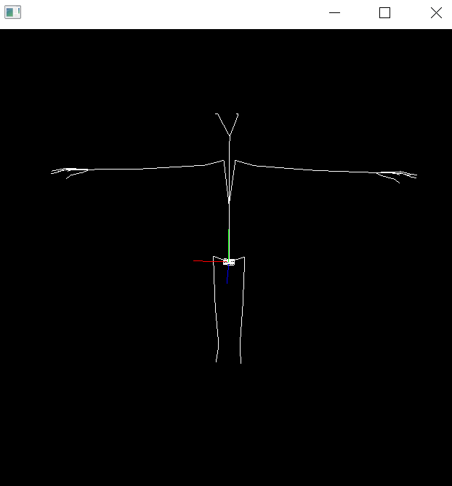

또한 다음과 같이 model를 hierarchy에 맞게 파싱 후, GL_LINES로 연결하여 뼈대를 그렸습니다.

1. Animation

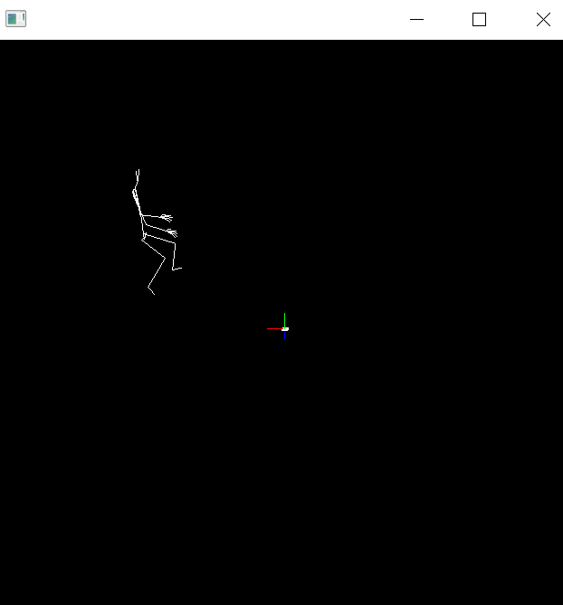

Spacebar를 눌렀을 때에는 그림으로는 다 담지 못하였으나, 위의 그림과 같이 가만히 있는 것이 아니라, 당시 모션 캡쳐 또는 bvh 파일의 motion의 값에 알맞게 움직이는 것을 확인 할 수 있었습니다.

1. Hierarchical model youtube like

https://youtu.be/4hydTMC9aRI (제대로 된 화면 녹화가 어려워 휴대폰으로 녹화 후, 녹화 장면을 업로드 하였습니다.)

bvh 다운 받은 경로는 <http://motion.hahasoha.net/> 에서 085_02 JumpTwist를 다운 받아 사용하였습니다.

1. 아쉬웠던 점

일단 이전에 해 놓은 grid의 사이즈에 비해 Example bvh파일의 뼈대는 상대적으로 너무나도 작았고, 다운 받은 motion bvh 파일의 뼈대는 상대적으로 너무 크다는 점입니다.